人工智能实验室
综合介绍与使用手册
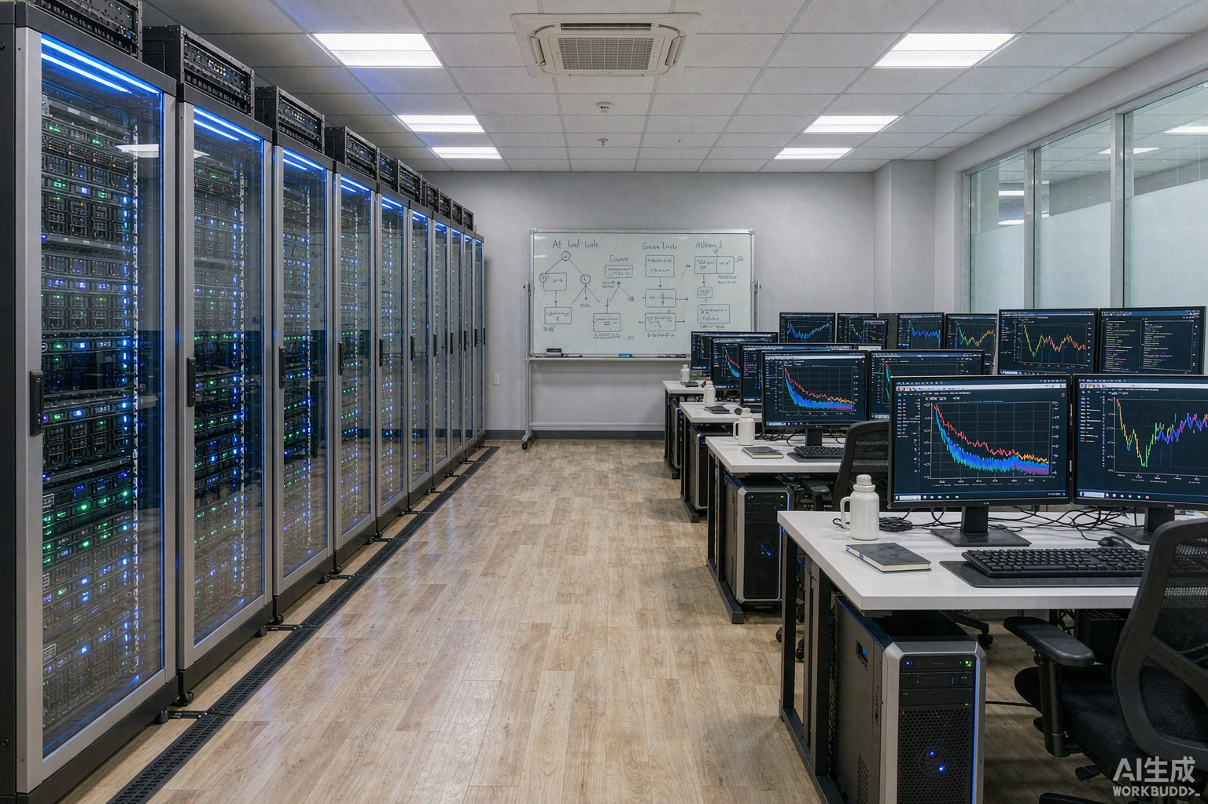

数据库ID：1
位置：科技楼A区101
最大容量：40人｜开放时间：08:30—21:30
当前状态：开放
AI智能实验室预约系统 配套文档｜版本 V1.0｜2026-10-20

一、实验室基本信息
实验室名称 | 人工智能实验室
数据库ID | 1
实验室状态 | 开放
所在建筑/区域/房间 | 科技楼A区101
开放时间 | 08:30—21:30（北京时间）
最大容量 | 40 人
实验室简介 | 用于机器学习、深度学习和智能体应用开发。
所属系统 | AI智能实验室预约系统
二、功能定位
人工智能实验室是全校人工智能方向的公共实验教学与科研支撑平台，围绕机器学习、深度学习和智能体应用开发三条主线建设。实验室同时承担大模型微调、推理部署等课程实验的算力供给，服务器与工作站通过实验室内网互联，训练数据集中存放在高速存储阵列上，形成“开发—训练—推理—存储”的完整闭环。
三、适用课程和实验方向
本实验室主要支撑以下课程与实验方向：机器学习、深度学习、自然语言处理、智能体（Agent）应用开发、大模型微调与推理部署等课程的配套实验。具体实验项目以当学期课程大纲和任课教师发布的实验指导书为准。
四、使用对象
人工智能、数据科学、软件工程等专业本科生和研究生；开展大模型相关毕业设计的学生；经导师批准使用算力资源的科研团队。
五、准入要求
需先完成《实验室人员准入与培训制度》规定的 AI 实验室专项培训，掌握 GPU 服务器任务提交规范；首次使用须由值班管理员开通实验室内网账号。
• 首次使用前在系统中完善个人信息并通过《实验室人员准入与培训制度》规定的线上安全测试；
• 遵守《实验室安全管理总则》与《实验室违规行为处理办法》；
• 违规记录达到处理办法规定次数的，暂停预约资格。
六、预约方式
请通过AI智能实验室预约系统网页端或小程序预约。当前系统预约规则如下：
• 用户登录后才能预约；
• 预约日期不能早于中国北京时间当天；
• 开始时间必须早于结束时间；
• 预约开始时间必须晚于当前时间；
• 预约时段必须位于该实验室开放时间内（本室开放时间为 08:30—21:30）；
• 状态为关闭的实验室不能预约；
• 设备必须属于选择的实验室；
• 维修中的设备不能预约；
• 预约状态：0-待审核、1-已通过、2-已拒绝、3-已取消；待审核和已通过记录会占用对应资源时段；已拒绝和已取消记录不占用时段；
• 只预约实验室时，冲突检查对象是同一实验室的实验室预约；
• 预约具体设备时，冲突检查对象是同一台设备类型对应的预约；
• 待审核超过15分钟且预约尚未开始时自动通过，后台当前每60秒扫描一次，因此自动通过可能发生在超过15分钟后的下一次扫描；
• 已到预约开始时间但仍为待审核的记录自动取消；
• 用户可以取消本人的待审核或已通过预约；
• 已拒绝或已取消记录不能再次取消；
• 已经开始的预约不能取消；
• 距离开始不足1小时不能取消；恰好剩余1小时允许取消；
• 管理员只能审核待审核状态的预约；
• 所有预约时间判断按中国北京时间UTC+8执行。
七、到场签到要求
1. 凭校园卡在实验室门口考勤机刷卡签到，系统自动核验当日有效预约；
2. 开始时间 15 分钟内未签到的，系统标记违约一次，累计 3 次暂停预约资格 30 天（教学管理约定，非系统强制规则）；
3. 提前结束使用请再次刷卡签退，方便后续用户使用资源；
4. 团队预约由预约人统一签到，并对同组成员行为负责。
八、设备使用申请要求
只预约实验室时可使用公共工位；需要使用下列专用设备时，请在预约时选择对应设备类型，系统将按同一设备类型检查时段冲突。复杂设备（如机械臂、靶机服务器、可编程电源）还需在预约备注中写明实验科目，由值班管理员确认后放行。
九、实验前检查
确认分配到 GPU 服务器还是工作站资源；检查个人账号存储配额；核对训练任务的预计显存占用，避免占满整卡；带好校园卡用于签到。
十、实验中注意事项
长时间训练任务建议分阶段保存检查点；下班前未完成的任务提前设置好自动保存；不得在服务器上运行与实验无关的程序；机柜区域禁止放置个人物品。
十一、实验结束后的整理要求
结束前将训练产物（模型、日志）转移至存储阵列并做好目录命名；退出个人账号；工作站恢复默认桌面，键盘鼠标归位；填写使用登记。
十二、禁止行为
• 禁止将实验室资源转借他人或替人代约；
• 禁止携带食品饮料进入设备区；
• 禁止私拉乱接电源、使用大功率电器；
• 禁止删除、篡改他人实验数据与公共配置；
• 禁止在关闭状态的区域逗留（本条对综合开放实验室关闭期间尤其重要）；
• 禁止拍摄涉及他人隐私或涉密内容的影像资料。
十三、安全风险提示
GPU 服务器功耗高，机柜内温度与噪声较大，长时间贴机操作应注意通风与休息；存储阵列存放大量数据，误删除可能造成不可恢复损失，重要数据须自行备份关键副本；电涌或断电可能导致训练中断，应依赖检查点机制降低损失。
十四、应急处理
发现服务器异响、焦味或温度告警，立即停止任务并断开机柜供电开关，报告值班管理员；电气火情不得用水扑救，使用二氧化碳灭火器；紧急情况按疏散图从主入口或东侧紧急出口撤离，在室外集合点清点人数。
• 火警电话（校内保卫处，虚构示例）：0731-88119119；
• 校医院急救（虚构示例）：0731-88120120；
• 实验室值班台：见本章末尾“管理人员和故障上报方式”。
十五、设备一览表
设备名称 | 规格 | 数量 | 状态 | 用途
GPU训练服务器 | 双RTX4090 / 128G内存 | 2 | 正常 | 用于模型训练与微调
AI开发工作站 | i9 / 64G / RTX4080 | 12 | 正常 | 用于算法开发和实验
推理服务器 | A10 24G / 128G内存 | 2 | 正常 | 用于模型部署和性能测试
高速存储阵列 | 80TB RAID6 | 1 | 正常 | 保存训练数据和模型文件
十六、实验室环境图
图1 实验室环境示意（本图由AI生成，仅作环境示意配图）
环境图为示意用途：其中真实照片来自公开许可图库，AI 生成图仅用于版面示意，均不代表实验室实景，具体布局以现场为准。
十七、平面布局图
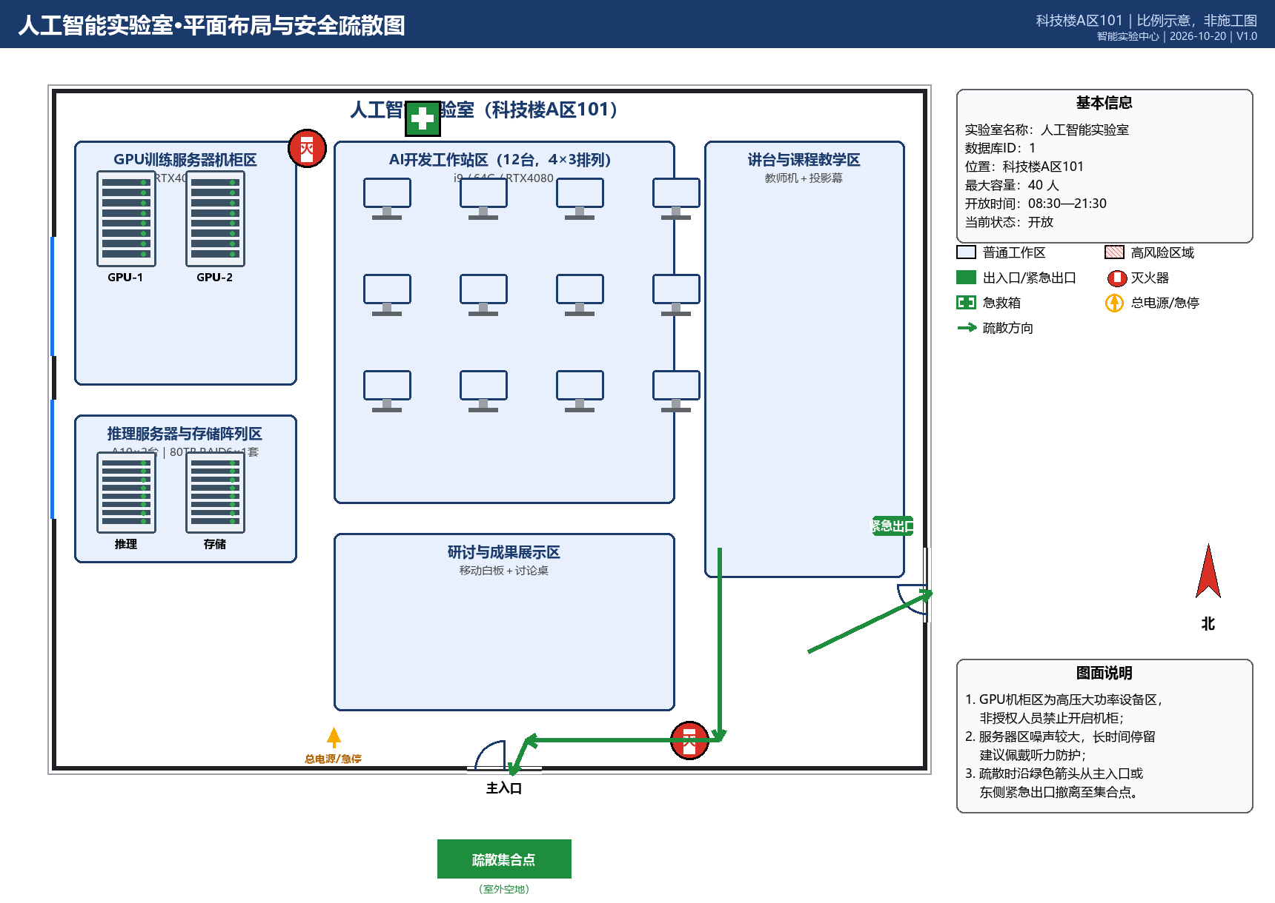
图2 实验室平面布局与安全疏散示意图（教学示意，非施工图）
十八、安全出口示意图说明
上方平面图中已同步标注安全出口、疏散方向、灭火器、急救箱与总电源位置。要点：
• 主入口位于图示下方；紧急出口位置以现场绿色“安全出口”标识为准；
• 疏散时沿绿色箭头方向撤离，在室外集合点集中清点人数；
• 灭火器位于各分区入口附近红色标识处；急救箱位置见图中绿色十字；
• 总电源/急停开关位于进门侧墙面，紧急情况下由值班人员操作。
十九、主要设备图片
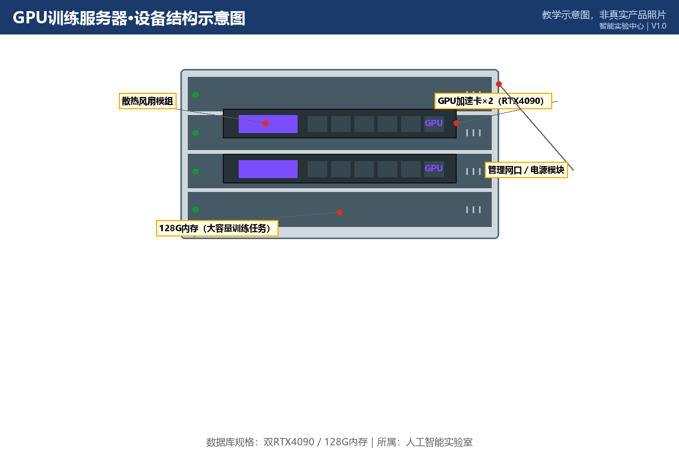
图3 GPU训练服务器设备结构示意图（教学示意，非真实产品照片）
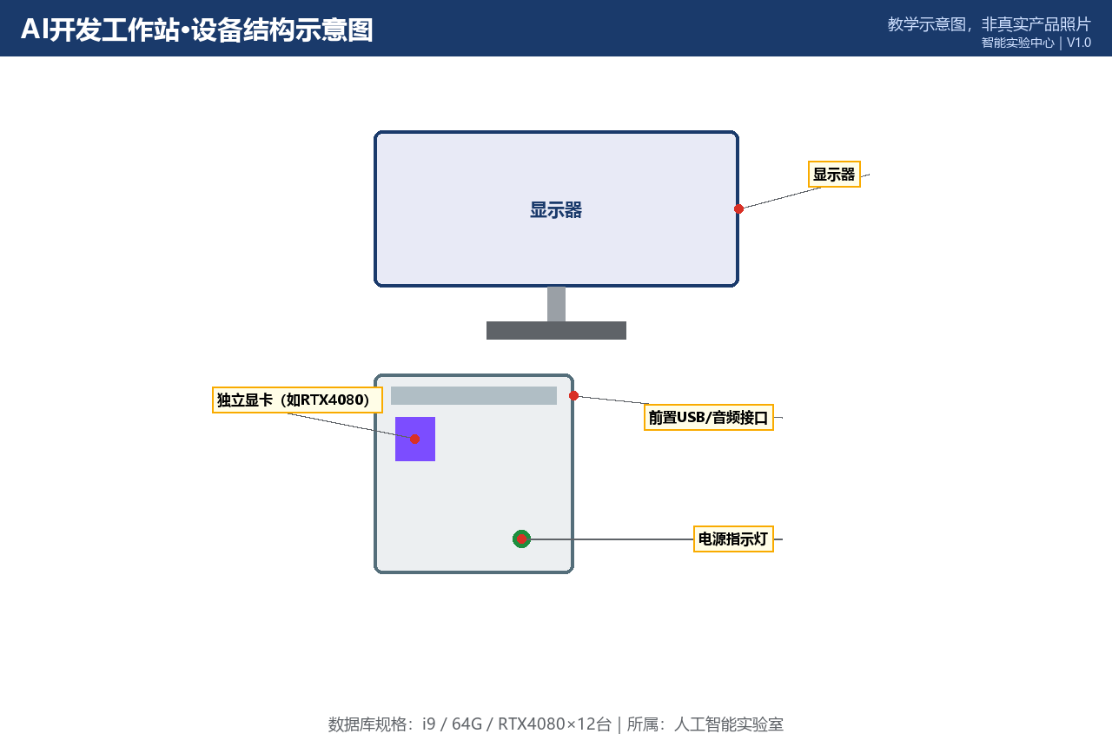
图4 AI开发工作站设备结构示意图（教学示意，非真实产品照片）
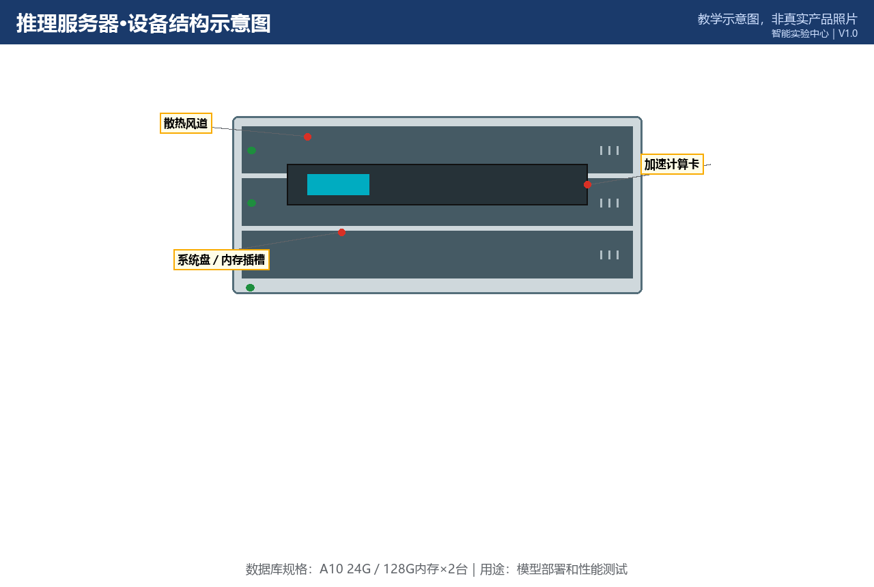
图5 推理服务器设备结构示意图（教学示意，非真实产品照片）
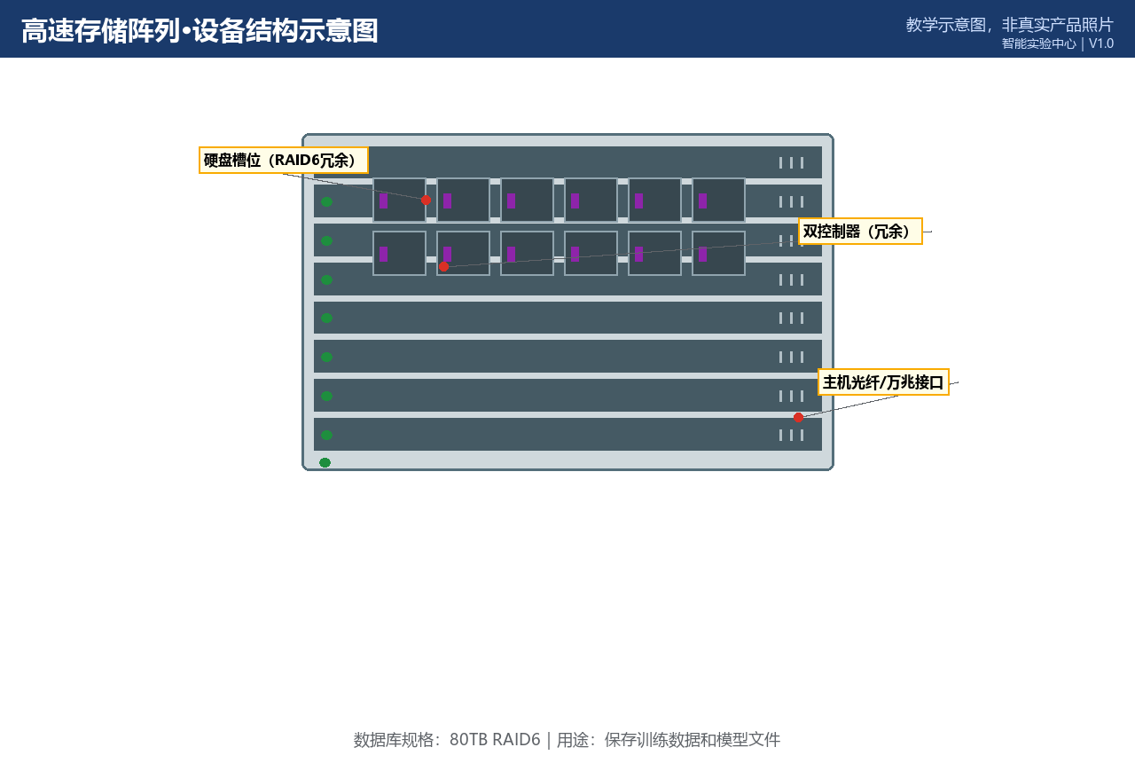
图6 高速存储阵列设备结构示意图（教学示意，非真实产品照片）
二十、管理人员和故障上报方式
实验室由人工智能系王老师团队管理，日常值班管理员为李老师。故障上报：先在预约系统“设备故障”入口登记，再拨打电话（虚构示例：0731-88880001，内部短号 8001）通知值班台。
1. 一般故障：在预约系统“设备故障上报”入口提交，注明实验室、设备名称、现象与时间；
2. 紧急故障（冒烟、漏水、触电等）：先按应急处理流程处置，再立即电话值班台；
3. 故障设备由管理员在系统中置为“维修中”，修复验收后恢复“正常”；维修期间不可预约。
文档版本与修订记录
版本 | 日期 | 修订内容 | 编制/审核
V1.0 | 2026-10-20 | 首次发布，依据2026-10-20数据库快照与后端业务规则编制全部章节。 | 智能实验中心
V1.0 | 2026-10-20 | 设备一览表与预约规则与后端代码 reservation_services 当前实现逐条核对。 | 智能实验中心

